首先，来介绍下这台示波器的界面吧！
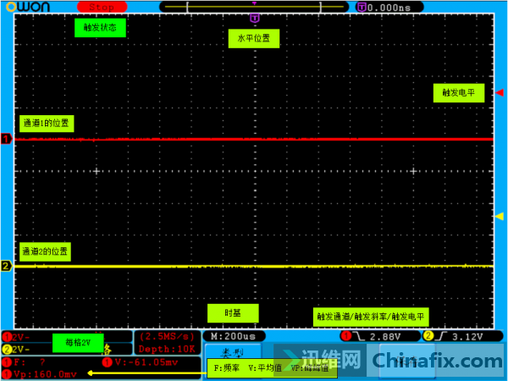

示波器探头补偿要调整好
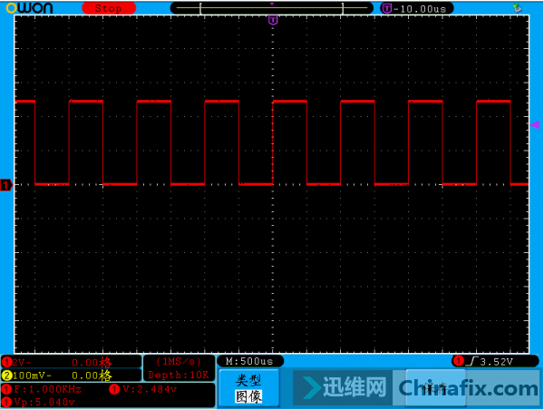

====================================================================================
====================================================================================
第一部分：PWM电路
, f' [, w) \ }, Q0 h* e$ E3 f
无上管G级波形：
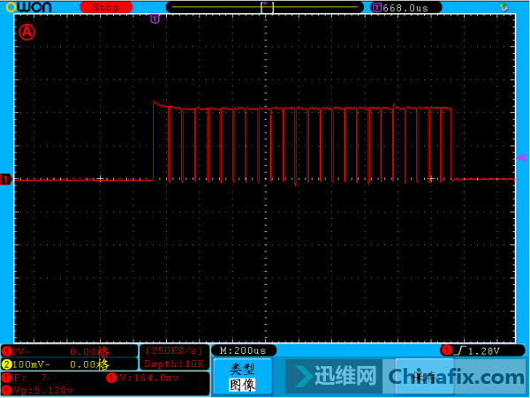

有上管的G级波形：
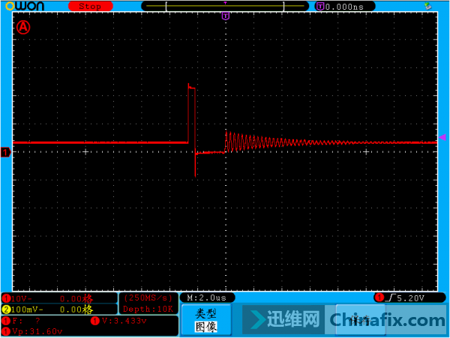

- ]! T! E# _) C
下管的G级波形：
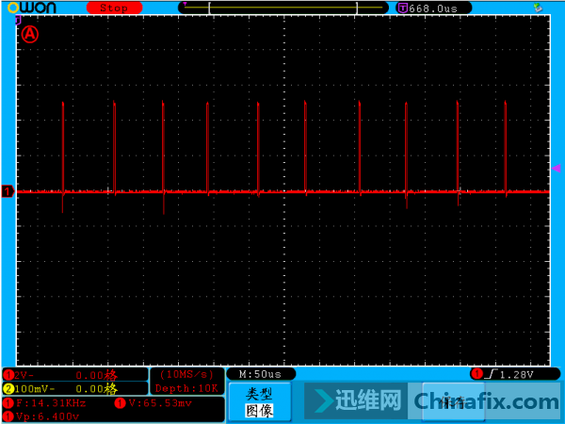

上下管交替导通：
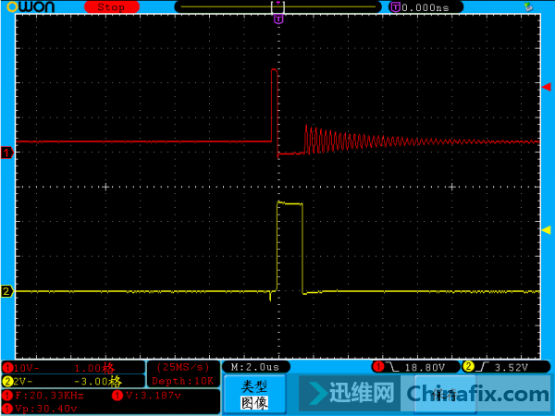

2 R$ A3 p, L- f6 i$ b- w6 i& i
电感前端波形：
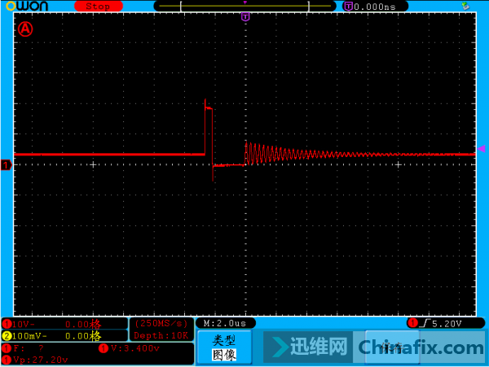

电感后端 3.3V和5V
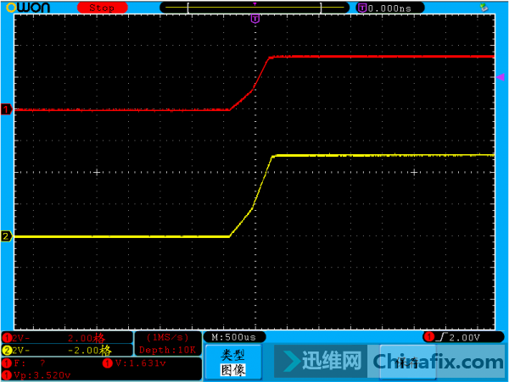

====================================================================================
====================================================================================
32.768KHZ
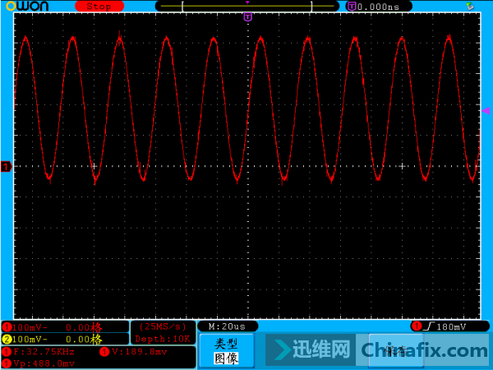

EC延时复位：
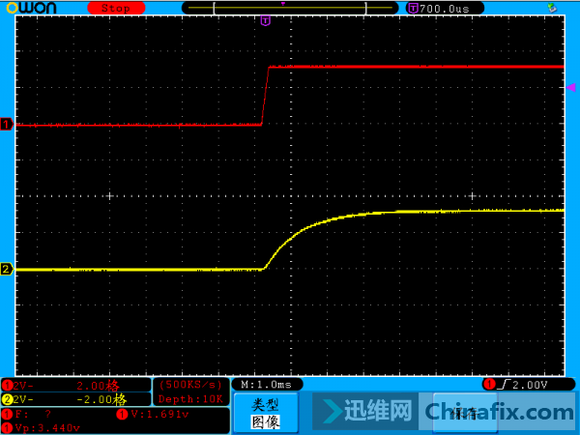

+ Z9 e$ n0 Z. j' X
PWRBTN#
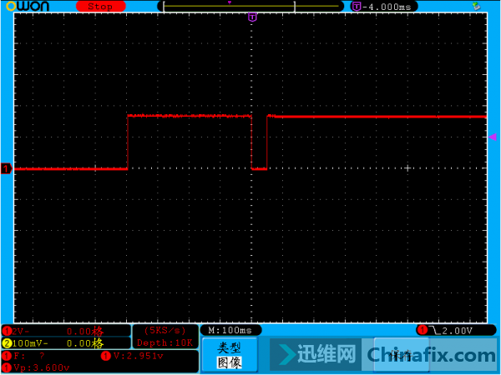

====================================================================================
====================================================================================
' g9 _- v, ` I5 q) j9 [% |
第二部分：时钟芯片（这个抓波最简单，直接AUTO键，然后默数5、4、3、2、1）

14.318MHZ
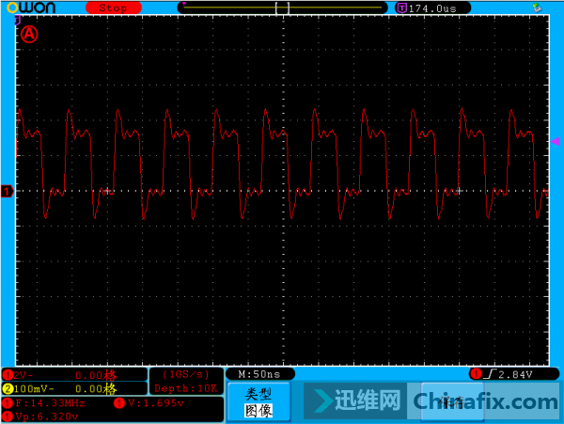

$ b% U% V5 V1 Z! c
25MHZ
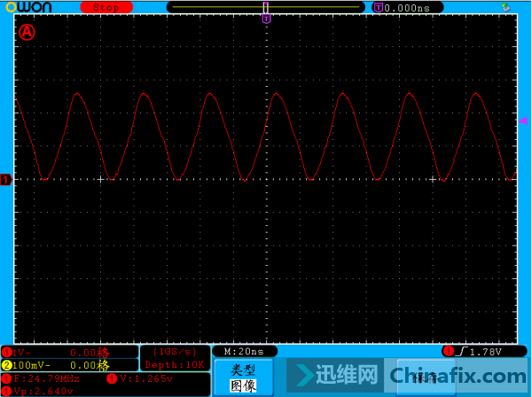

27MHZ
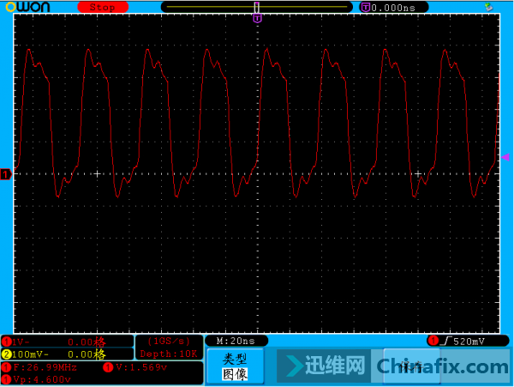

" j6 o2 C% N% v, I3 [# g* P
33MHZ
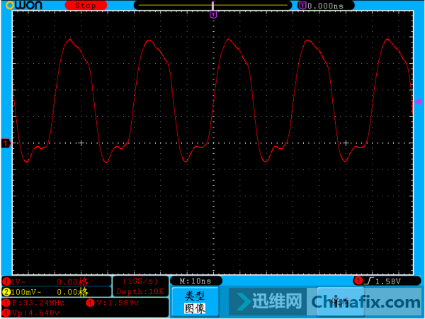

. J7 y& j$ c9 z1 Z
48MHZ
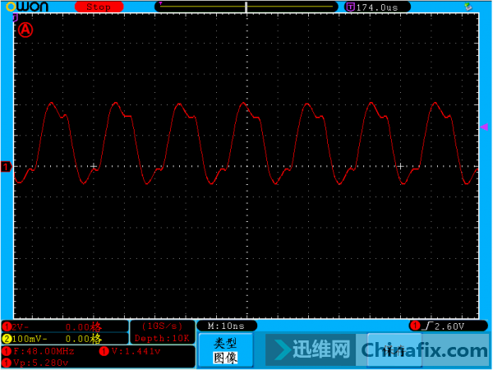

1 C" d' n" b4 |+ t; ~: M
96MHZ
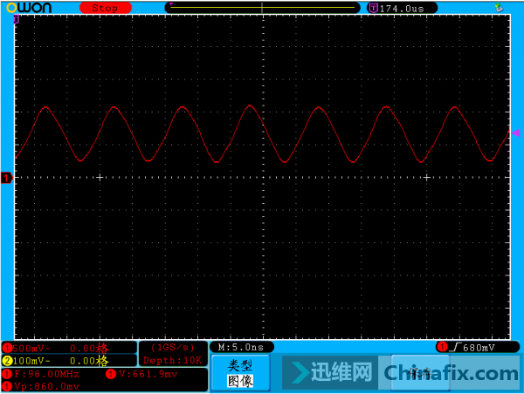

8 v+ m1 B. [8 e$ ]3 @$ I
100MHZ
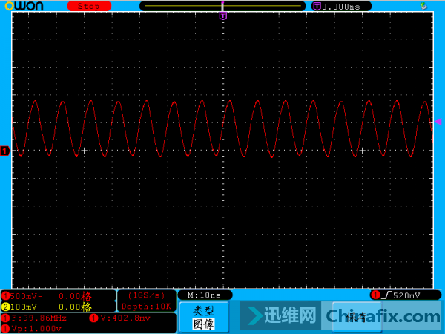

/ w: R$ k$ T5 ~
133MHZ
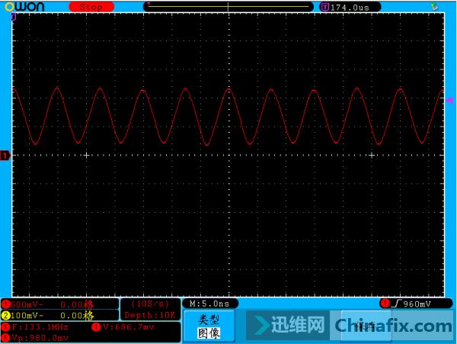

266MHZ(有波形但是不显示频率了，这台100M示波器最大抓到200MHZ)
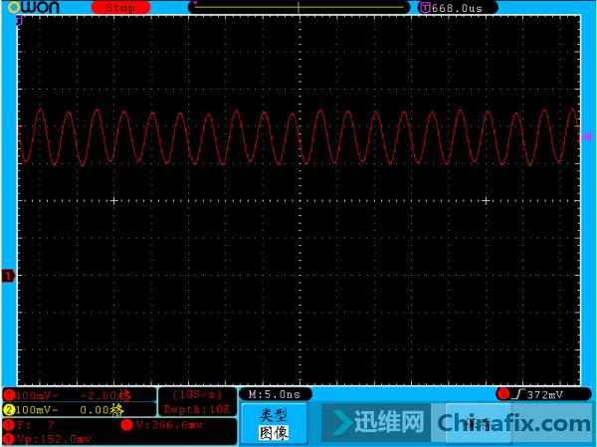

% G; N2 J9 e5 y5 W
====================================================================================
====================================================================================

第三部分：ADS#之后
( p3 j) k; }0 H* C
ADS#
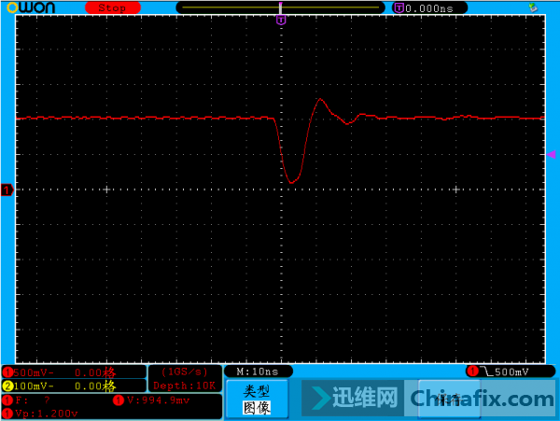

PCI_FRAME
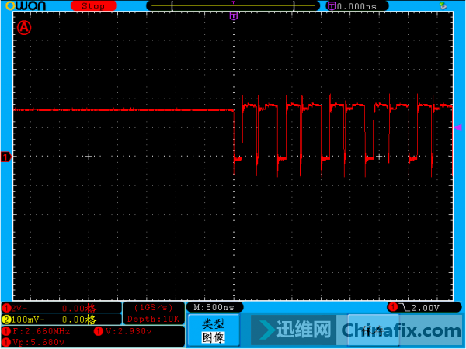

LPC_FRAME
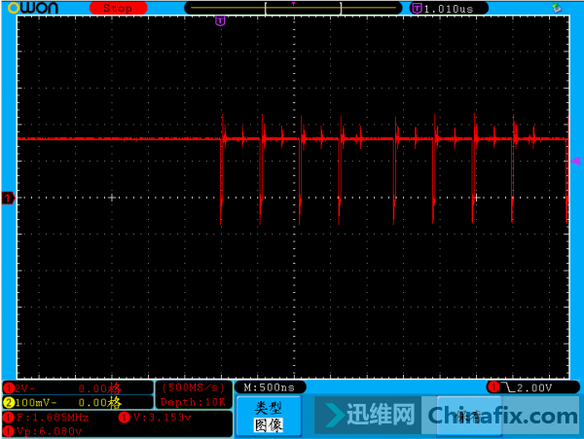

SMBUS（正常3组以上有效）
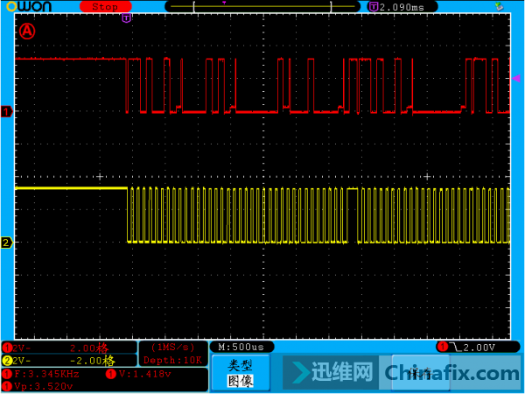

) E0 t7 m4 X7 H
内存总线波形（正在传输数据）
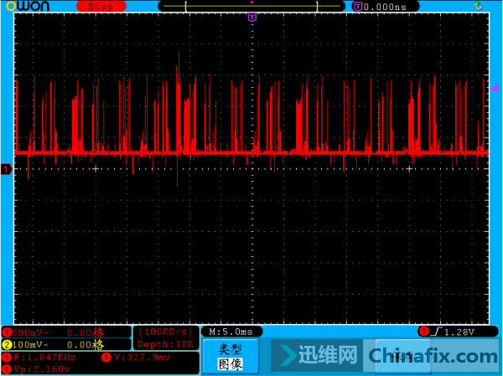

$ F( L h: @) _' d3 b5 E' k' u
EDID（抓到这个说明显卡OK）
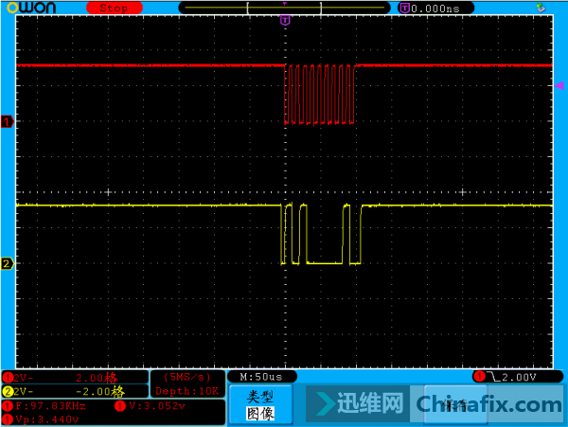

行场信号（上面行，下面场）
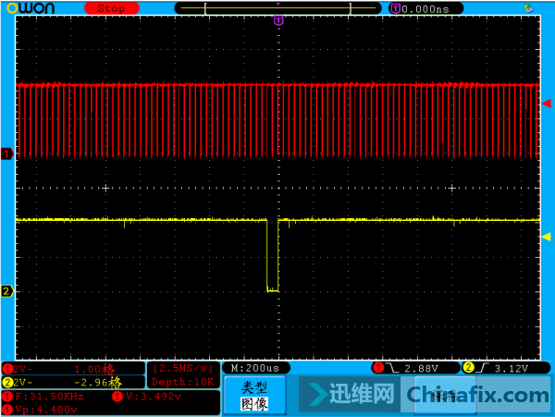

/ q8 I1 n3 _3 T0 Q
LVDS信号（抱歉，没内屏，没抓到）

====================================================================================
====================================================================================
! E* N& y6 y$ y
在补充一点：BIOS（SPI）的1、2、5、6

第1脚：
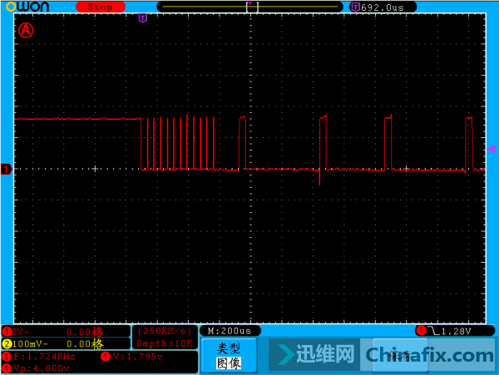

第2脚：
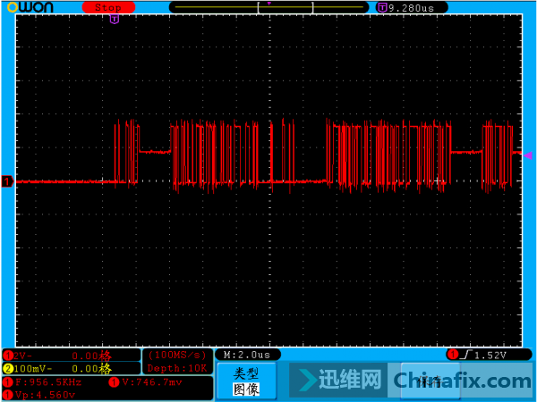

第5脚：
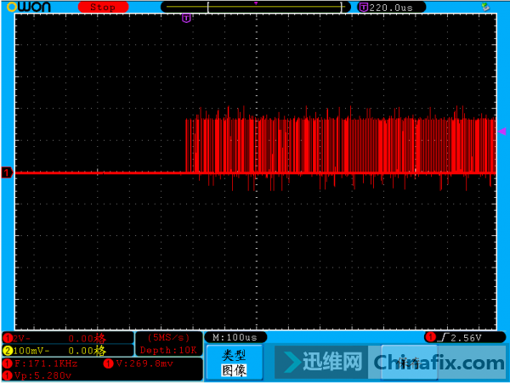

C5 l, {9 i9 [2 b5 c
第6脚：
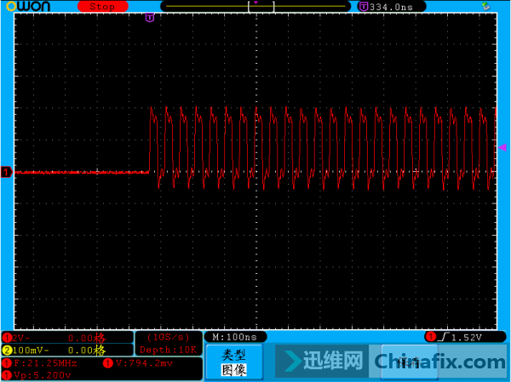

====================================================================================
====================================================================================
经过反复几次测试，发现完全断电后过几分钟再开，CPU供电就不正常，如果开着放个一两分钟，关机再开又正常。这种时好时坏的故障对我来说是第一次碰到，当时没什么思路，只好先从CPU供电芯片条件开始查起，查完发现全部正常。既然工作条件正常，那就查输出的部分，用示波器量上管G级波形图： 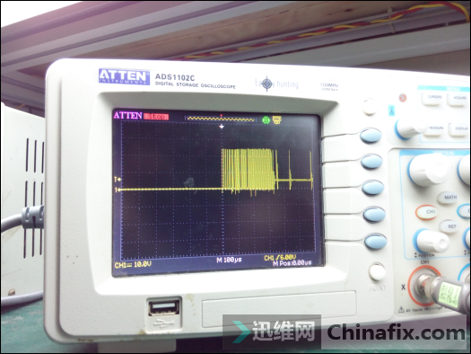

从示波器上可以看出，G级的波形一开始是正常的，从这个波形图也无法判断到底是哪里的故障，继续往后面走。拆掉上管，量G级波形 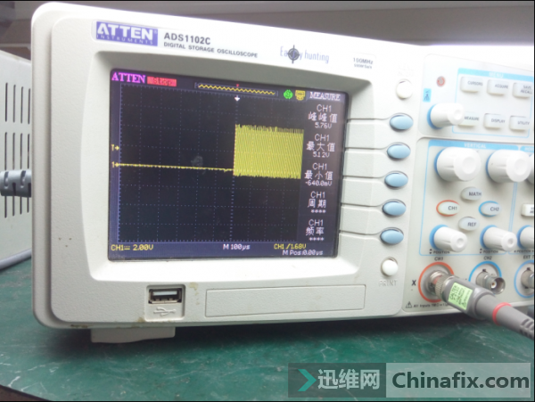

2 f x7 P1 q: d7 l# ~; l
可以看到是非常标准的波形，从这里判断芯片发出的PWM频率是完全没问题的，看来问题还在后面，于是继续用示波器抓电感后面的波形。这一张是电压不正常的波形 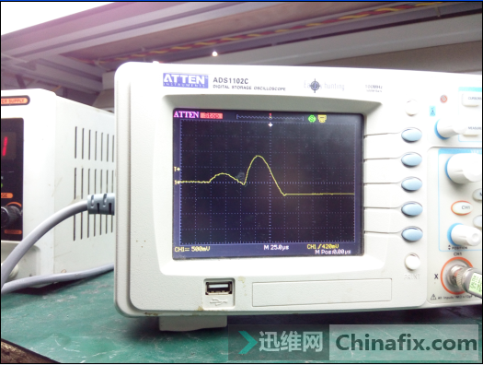

这一张是通电拷了几分钟，关机再开，正常的波形 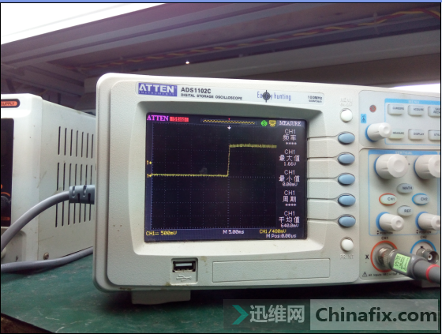
后端正常.png (354.24 KB, 下载次数: 513)

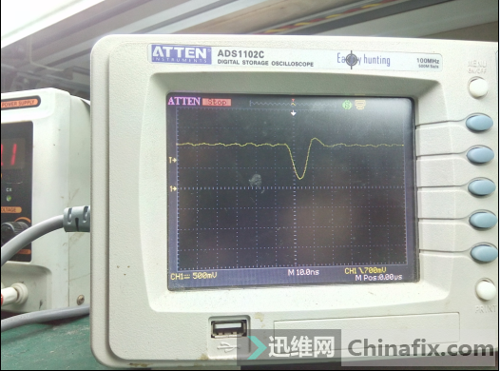
再抓LPC_FRAME#（LPC帧周期）也出来了 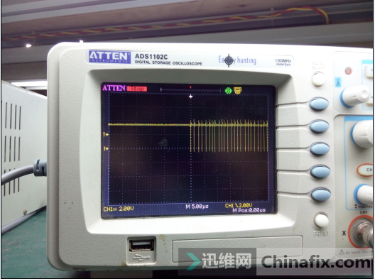

再量南桥BIOS的1、2、3、4脚都有波形（没拍照） 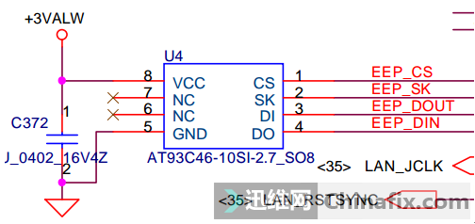

. k0 {# s" u$ `( x: x
到这一步应该已经开始跑码，下一步就该检测内存了，于是抓内存SMBUS的波形 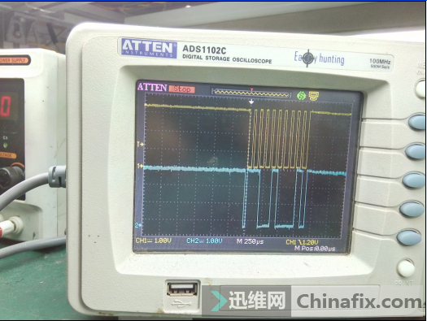
SMBUS.png (336.94 KB, 下载次数: 524)
下载附件 保存到相册
SMBUS
从波形图上来看，SMBUS只有一组的波形，老师说至少要3组才算过了内存，所以现在的故障是不过内存，之后我也试验了一下，就算不装内存，同样也有这一组波形。

